Modelagem 1:

Após a divulgação da abertura de vagas na empresa ABC Ltda., os candidatos interessados são orientados a preencher um formulário online para participar do processo seletivo. As informações fornecidas são registradas no sistema de informação interno da empresa, acessível a todos os departamentos envolvidos no processo de contratação.
Ao submeter o formulário online, é gerado um documento PDF para download, solicitando que o candidato assine e envie novamente à empresa por e-mail, com os documentos exigidos em anexo:
Cópias autenticadas de certificados de cursos/graduação e comprovação de experiência na área.
Resultados de testes de habilidades técnicas.
- Currículo.
- Duas referências profissionais.
A equipe de Recursos Humanos, ao receber os documentos, realiza uma verificação se todos foram devidamente submetidos. Se houver algum documento ausente, o candidato é notificado por e-mail, sendo necessário o envio dos documentos faltantes em resposta ao e-mail anterior, com um prazo de 48 horas. O não cumprimento resulta na exclusão do candidato do processo seletivo. O retorno da avaliação do RH será enviado em até 7 dias úteis para cada participante.
Submissões completas são encaminhadas pela equipe de Recursos Humanos para uma empresa terceirizada de verificação de referências profissionais. Essa empresa avalia a validade e a autenticidade das referências, entrando em contato com as referências indicadas na documentação entregue pelo participante do processo seletivo. A avaliação é concluída em até 3 dias úteis, determinando a veracidade das referências.
Com as referências validadas, a equipe de RH confirma os resultados dos testes de habilidades técnicas junto aos profissionais avaliadores da empresa por e-mail. A falta de validação resulta na exclusão do candidato do processo seletivo, que será notificado por e-mail.
Com todos os documentos e referências validadas, a equipe de Recursos Humanos encaminha as candidaturas para a comissão de seleção interna. A comissão se reúne periodicamente para avaliar as candidaturas prontas para análise. Após a reunião, o presidente da comissão notifica a equipe de RH dos resultados, que são cadastrados no sistema de informação. Os candidatos são automaticamente notificados por e-mail, e os aprovados recebem um e-mail de oferta de emprego, todo o processo ocorre dentro de uma semana.

Modelagem:
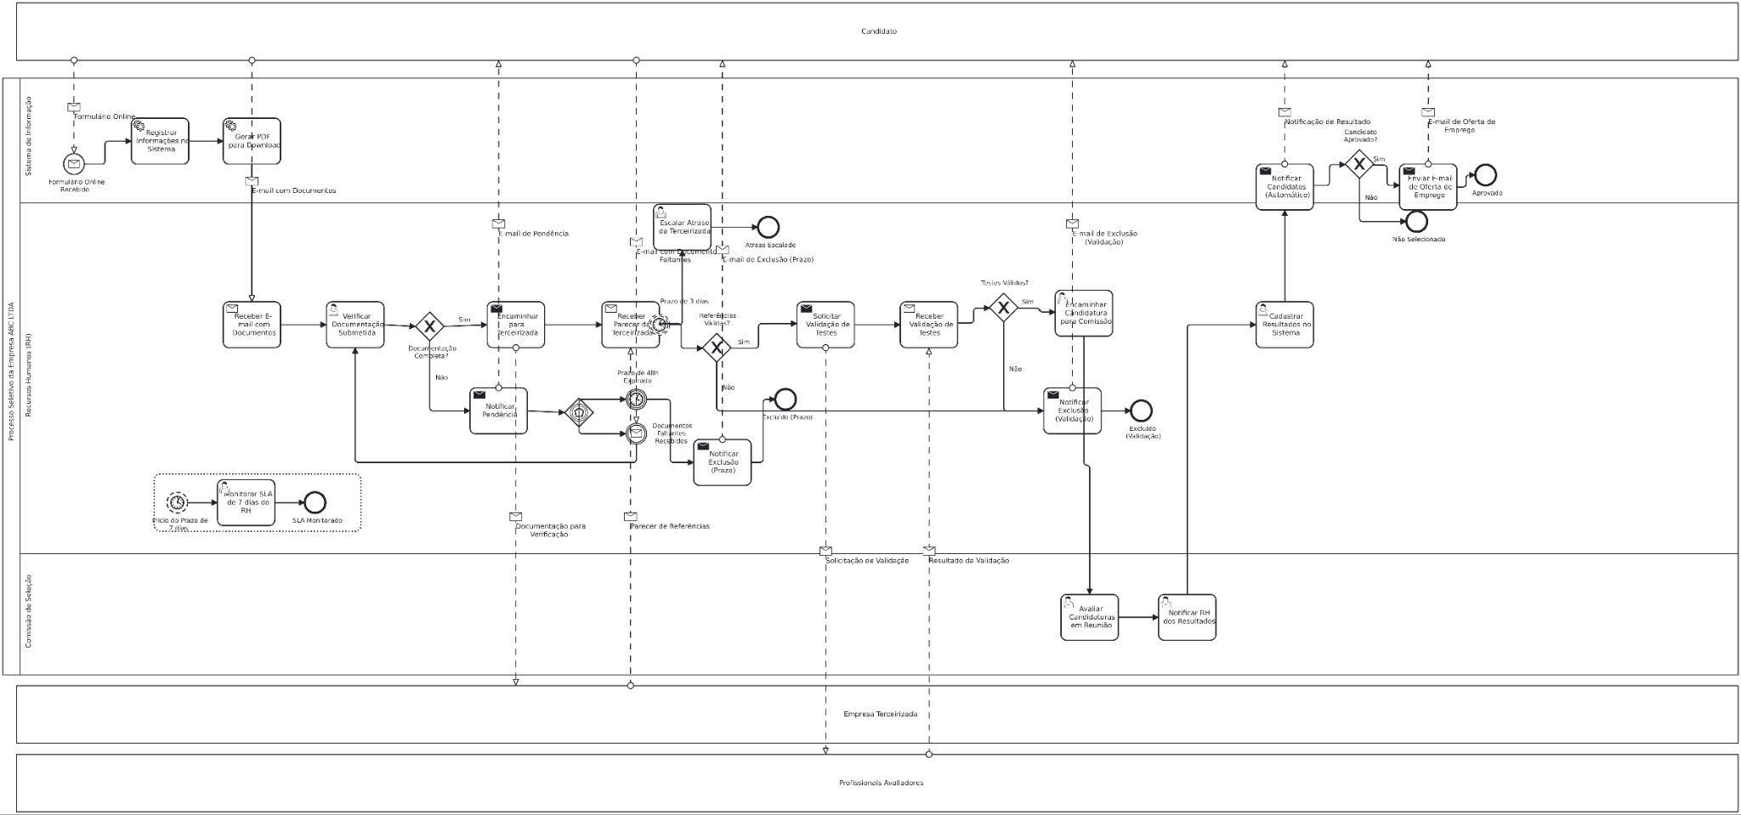
Correção oficial:
Erros encontrados:
- Eventos sem tipo
- Tarefas entre duas raias
- Atividades na raia errada
- Utilização de Sigla em tarefa e evento
- Nomes fora do padrão
- Cruzamento de linhas

Nota final: 8.75

Respostas GPT:
GPT Modelagem 1
Notas: 3.8 / 4.65

Respostas Gemini:
Gemini Modelagem 1
Notas: 9.2 / 8.8

Respostas DeepSeek:
DeepSeek Modelagem 1
Notas: 8.27 / 8.05

Respostas plz.ai:
plz.ai Modelagem 1
Notas: 6.2 / 8.0

Respostas FreeBPMNQuality:
FreeBPMN Modelagem 1
Notas: 9.44 / 9.44

Modelagem 2:

O processo inicia quando o cliente entra em contato com a empresa produtora, solicitando a compra de uma quantidade X de garrafas. A área administrativa é responsável pela conexão com o cliente e toda a parte burocrática.
Visto isso, na primeira fase do processo ocorre a definição de contratos, prazos, valores, seguros e garantias. Quando o contrato é fechado, o setor administrativo envia o projeto para a área de design de produtos, que será encarregado pela confecção dos moldes. Nesta fase, a equipe de design realiza uma reunião com o cliente para levantar os requisitos, especificar os padrões de cores, tamanho das garrafas, formato e limitações do produto. Em seguida, o molde é elaborado por meio de sistemas de softwares de modelagem específicos. Assim que pronto, o protótipo é enviado por e-mail para o cliente, com a finalidade de revisar se todos os requisitos foram atendidos.
O cliente tem até 15 dias úteis para enviar uma resposta acerca do protótipo, seja para autorizar a produção do protótipo, ou solicitar novas propriedades. Caso haja alguma inconsistência no protótipo, ou o cliente necessite de alteração, a equipe de design marca uma nova reunião e o processo se repete até que o design do produto seja finalmente definido. Uma vez que tudo é delineado e validado com o cliente, o setor de design encaminha o protótipo para área administrativa, a fim de realizar o orçamento do projeto.
A produção fica em posição de espera até que a administração realize o orçamento. Enquanto isso, ainda no setor de design, a equipe inicia o desenvolvimento e impressão dos rótulos. Quando finalizados, são entregues diretamente ao o setor de injeção. Com protótipo e orçamento prontos, o projeto é conduzido para o setor de sopro e, então, a produção da remessa é iniciada.
O operador de máquina injeta manualmente a matéria-prima na pré-forma, onde são obtidos os tubos de ensaio.Após esse momento, os tubos de ensaio são inseridos em moldes metálicos, com a finalidade de transformá-los em uma espécie de pré-formas. Essas pré-formas são, finalmente, despachadas ao setor de sopro, no qual ocorre o aquecimento e o sopro sob alta pressão, que irá transformar os objetos em garrafas.É importante mencionar que o sopro só ocorre quando a máquina atinge 80 graus Celsius.
Ao sair do setor de sopro, as garrafas quase finalizadas são encaminhadas através de uma esteira para o setor de injeção. Assim que a remessa chega no setor de injeção, todas as garrafas recebem uma tampa e, simultaneamente, um rótulo. Mas, para que isso aconteça, é necessário que o setor de design tenha entregue, antes, todos os rótulos. Ao final da esteira, uma equipe de operários realiza a verificação do produto, visando encontrar possíveis falhas. Caso encontrem alguma inconsistência, a garrafa é separada e registrada na base de dados do sistema, contendo as especificações do erro.
Assim que a remessa acaba, um relatório de erros é extraído da base de dados, enviado para o setor administrativo e o processo é encerrado. Caso não haja erro na garrafa, a unidade é inserida em lotes de caixas até que não haja nenhuma unidade da remessa na esteira.
Por fim, as caixas são agrupadas e destinadas ao depósito, enquanto uma noticiação é enviada para o setor administrativo, informando que a produção foi concluída.

Modelagem:
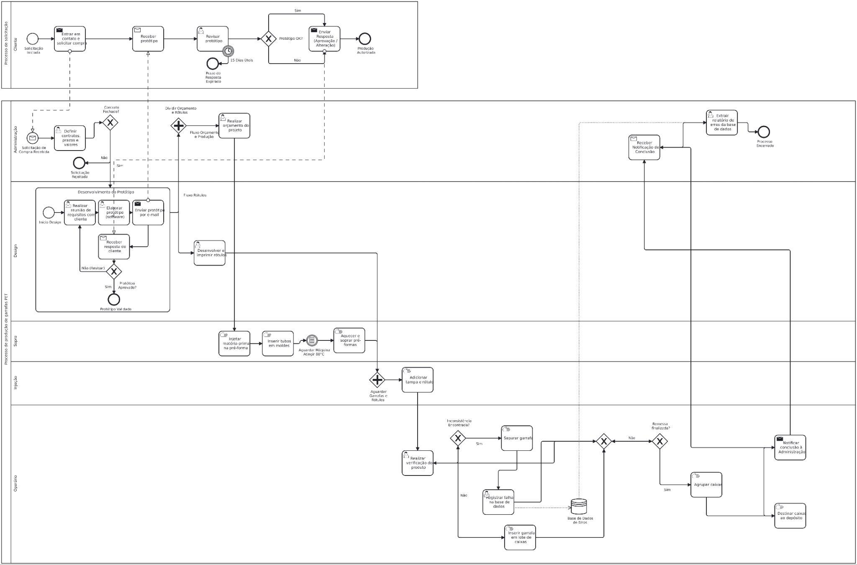

Correção oficial:
Erros encontrados:
- Gateway com 1 fluxo
- Tipo de gateway incorreto
- Evento sem tipo informado
- Evento de link sem nome
- Ausência de tarefa esperada
- Tarefa sem fluxo de saída
- Gateway sem rótulo
- Cruzamento de linhas
- Não segue sempre a ordem da esquerda para a direita
- Alguns gateways fora da lógica de funcionamento
Nota final: 7.45

Respostas GPT:
GPT Modelagem 2
Notas: 3.6 / 4.28

Respostas Gemini:
Gemini Modelagem 2
Notas: 7.75 / 9.1

Respostas DeepSeek:
DeepSeek Modelagem 2
Notas: 6.4 / 5.3

Respostas plz.ai:
plz.ai Modelagem 2
Notas: 7.975 / 3.8

Respostas FreeBPMNQuality:
FreeBPMN Modelagem 2
Notas: 8.571 / 8.571

